Toruń, 20 kwietnia 2023 roku

Radny Miasta Torunia
Piotr Lenkiewicz

Sz. Pan
Michał Zaleski
Prezydent Miasta Torunia

WNIOSEK

Powołując się na § 18 Statutu Rady Miasta Torunia w nawiązaniu do § 36 ust. 4 Regulaminu Rady Miasta Torunia zwracam się do Pana Prezydenta z wnioskiem:

- o realizację pozytywnie rozpatrzonego wniosku z 26 stycznia br. ws. poprawienia montażu słupków ograniczających możliwość parkowania poza miejscami do tego wyznaczonymi na Rubinkowe (okolice ul. Rydygiera)

UZASADNIENIE

Zgodnie z informację dotyczącą wniosku z 26 stycznia, prace mające na celu poprawę montażu przedmiotowych słupków miały zostać wykonane do 3 marca br. Prace nie zostały jeszcze wykonane – proszę o realizację tematu.

/-/ Piotr Lenkiewicz Radny Miasta Torunia

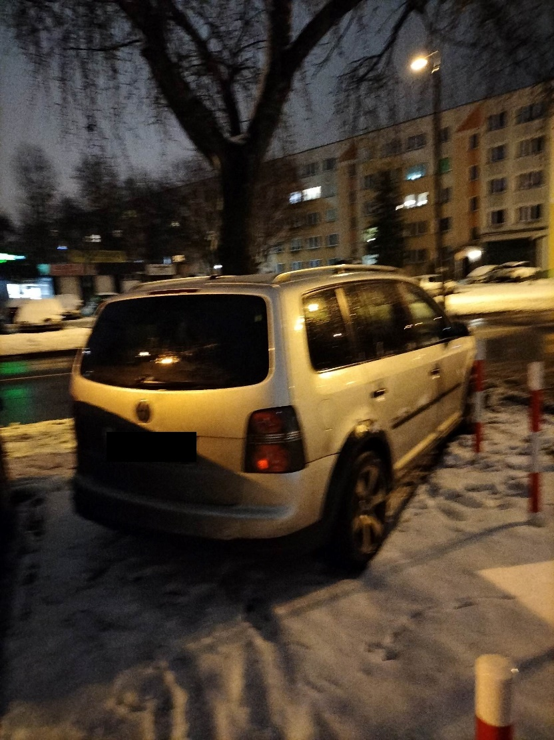
Zał. 1

